PERANCANGAN SISTEM REPORTING KERJA KARYAWAN BERBASIS WEB PADA RUANGAN NETWORK OPERATION CENTER BAGIAN FRONT OFFICE
(STUDI KASUS : NETWORK OPERATION CENTER XL AXIATA)

¹Kapung Rizki Siregar, ¹Nur Ani
¹Fakultas Ilmu Komputer, Universitas Mercu Buana
¹ Fakultas Ilmu Komputer, Universitas Mercu Buana

Email : 41816120168@student.mercubuana.ac.id
Email : nur.ani@mercubuana.ac.id

ABSTRACT

Recording of employee activity reports is one of the company's needs in terms of strategy. The recording of reports of these activities is under the supervision of the company leadership which is made in the form of a report. Based on the company's needs, this study intends to design a web-based employee work reporting system. This reporting system will later help company leaders in monitoring the work of employees. The reporting system designed is intended to simplify, speed up and reduce the level of errors in processing employee job data, data types of work and also employee performance data at PT. Huawei Service section Network Operation Center (NOC). Delivery the activity is not efficient using an email to report employee work.
The employee reporting system that is designed will be used to change the reporting system at the NOC which was originally through sending email to be web-based. The objective of this system will have a feature to archive all employee work data in the form of work reports that have been completed and also work reports that are still in process. In designing this web-based employee reporting system data collection methods use interview and observation techniques. The method used is the Waterfall development model through stages of analysis and design.

keyword : network operation center, reporting system, website, waterfall

ABSTRAKSI

Pencatatan laporan kegiatan karyawan adalah salah satu kebutuhan perusahaan dari segi strategi. Pada hakikatnya pencatatan laporan kegiatan ini ada dalam pengawasan pimpinan perusahaan yang di buat dalam bentuk report. Dari kebutuhan perusahaan tersebut penelitian ini bermaksud merancang sistem reporting kerja karyawan berbasis web. Sistem reporting ini nantinya akan membantu pimpinan perusahaan dalam memantau pekerjaan karyawan. Sistem reporting yang dirancang dimaksudkan untuk mempermudah, mempercepat dan mengurangi tingkat kesalahan dalam pengolahan data pekerjaan karyawan, data jenis pekerjaan dan juga data kinerja karyawan yang ada di PT. Huawei Service bagian Network Operation Center (NOC). Adapun permasalahan pada ruangan NOC adalah sistem reporting kerja karyawan yang tidak efisien dengan pengiriman email kepada pimpinan, pimpinan perusahaan tidak membutuhkan banyak waktu untuk pengecekan email.
Sistem reporting karyawan yang dirancang nantinya akan digunakan mengubah sistem reporting yang ada di NOC yang semula melalui pengiriman email menjadi berbasis web. Dimana website ini akan memiliki fitur untuk mengarsipkan seluruh data pekerjaan karyawan berupa report pekerjaan yang sudah selesai dan juga report pekerjaan yang masih dalam proses. Dalam perancangan sistem reporting karyawan berbasis web ini metode pengumpulan data menggunakan teknik wawancara dan observasi. Metode yang digunakan adalah dengan model pengembangan Waterfall melalui tahapan analysis dan design.

kata kunci : pusat layanan jaringan, sistem pelaporan, website, waterfall
PENDAHULUAN

Penggunaan teknologi informasi sebagai penunjang kegiatan perusahaan di era teknologi sekarang sudah bukan hal biasa lagi. Kelangsungan suatu organisasi atau perusahaan dapat ditingkatkan efisiensi kerjanya dengan memanfaatkan teknologi informasi sehingga mendapatkan dampak positif didalam aktivitas perusahaanan. Sistem informasi merupakan alat untuk menyajikan informasi sedemikian rupa sehingga bermanfaat bagi penerimanya. Tujuannnya adalah untuk memberikan informasi dalam hal perencanaan, memulai, pengorganisasian, operasional sebuah perusahaan yang melayani sinergi organisasi dalam proses mengendalikan pengambilan keputusan. Pada pemanfaatannya sistem informasi sudah banyak digunakan dalam menunjang keberhasilan suatu organisasi baik dibidang pencatatan aset, pencatatan laporan keuangan, pencatatan data karyawan dan pencatatan data sistem lainnya. Pengelolaan data menggunakan sistem informasi akan lebih mudah dan efisien karena sistem lebih terstruktur[1]–[3].
PT. Huawei Service adalah salah satu perusahaan telekomunikasi yang berada di Jakarta, General Manager adalah salah satu pimpinan yang harus meperhatikan aktivitas karyawan dan juga kinerja karyawan. Network Operation Center (NOC) adalah bagian dari pusat jaringan yang akan melayani keluhan pelanggan melalui customer handling (CH) dan juga melakukan komunikasi langsung terhadap para teknisi lapangan (FOP). Pada ruangan NOC terdapat beberapa divisi dalam hal pekerjaan, diantara beberapa divisi itu adalah bagian IR (Internet Roaming), MPLS (Multiprotocol Label Switching) dan DS (Data Service). Sistem reporting yang berjalan saat ini semua arsip data dan report pekerjaan masih berfokus pada pengiriman email kepada pimpinan. Proses report yang di kirim lewat email belum mecakup seluruh kegiatan pekerjaan sehingga pimpinan tidak sepenuhnya mengetahui aktivitas karyawan selama bekerja. Melihat banyaknya jenis pekerjaan yang membutuhkan laporan di bagian NOC, pimpinan membutuhkan sistem yang terintegrasi untuk memudahkan dalam pencatatan, arsip dan evaluasi kegiatan karyawan.
Dengan adanya penelitian ini maka sistem yang berjalan saat ini akan dirancang kedalam satu sistem berbasis web yang nantinya akan memudahkan karyawan dalam reporting pekerjaan dan memudahkan manager dalam monitoring kegiatan kerja. Dalam perancangan ini penulis menggunakan metode pengembangan Waterfall melalui tahapan yang berurut yaitu analisa kebutuhan (requirement) dan desain sistem (design system).

TINJAUAN PUSTAKA

Penelitian Terkait
Peneliti terdahulu telah melakukan penelitian dibidang ini dengan membangun atau merancang sistem informasi yang behubungan dengan pengolahan data. Beberapa diantara menggunakan model waterfall dalam penelitiannya.
Penelitian oleh Ponidi dan Sandi Fitrajaya. Membuat sebuah sistem yang menyediakan proses pembuatan surat-surat kependudukan yang tidak disediakan oleh kecamatan atau kantor catatan sipil daerah. Perancangan sistem menggunakan bahasa pemerograman PHP dan MySQL sebagai alat perancangan database. Metode yang digunakan dengan model waterfall [4].
Penelitian selanjutnya dilakukan oleh Nia Kusuma Wardhani, dkk membangun sistem berbasis website yang memudahkan perusahaan dalam pengolahan SDM. Karyawan-karyawan yang bekerja secara remote dapat melakukan absen pada sistem informasi dan bagian SDM dapat mengelola data absensi dari karyawan tersebut [2].
Penelitian selanjutnya dilakukan oleh Husnul Hotimah, dkk. Pembangunan sistem informasi berbasis web untuk memebantu perkara di pengadillan Negeri Kraksaan sehingga dapat memberikan dapat memeberikan kemudahan mendapatkan informasi selanjutnya dalam suatu perkara. Pengimplementasian sistem informasi menghasilkan keluaran berupa dashboard penampilan data pada display user yang bisa di akses melalui halaman website yang disediakan penyedia sistem [5].
Penelitian selanjutnya oleh Dera Fahri Fania, Abdul Syukur. Pembangunan sistem mengacu kepada penyelesaian masalah pencatatan piutang dari sistem yang berjalan secara manual menjadi terintegrasi. penelitian ini digambarkan dalam contex diagram dengan bahasa pemerograman Visual Basic[6]. Sistem informasi yang di bangun menggunakan model Waterfall dengan tahapan pengumpulan data sebagai berikut :
- Observasi
Dengan melakukan pengamatan langsung terhadap transaksi yang terjadi pada Derra Convention, dengan membuat janji kepada pihak Derra Convention untuk memperoleh ijin melakukan pengamatan atas transaksi yang terjadi ketika pelanggan melakukan pencicilan pembayaran kepada Derra Convention.
- Teknik Wawancara
Dengan mengajukan pertanyaan yang berguna untuk menyusun penlitian Aplikasi Pembayaran Piutang Konveksi Pada Derra Convention Jepara ini, dengan sebelumnya membuat daftar pertanyaan yang disiapkan untuk di ajukan kepada pihak Derra Convention.
- Teknik Studi Pustaka
Dengan melakukan pencarian informasi yang berhubungan dengan teori pendukung penyusunan Aplikasi.
Penelitian selanjutnya oleh Dita Syifani, Ardiansyah Dores. Mengembangkan Sistem Informasi Puskesmas berbasis Web menggunakan PHP dan MySQL, yang dapat memudahkan pengguna untuk melakukan pendaftaran dan pendataan pasien baru [7].
Berdasarkan studi literatur diatas, dapat disimpulkan bahwa pemanfaatan model pengembangan Waterfall banyak digunakan sebagai salah satu alternatif pengembangan sistem. Sistem informasi dibangun dengan macam-macam bahasa pemerograman seperti PHP, Visual Basic dan Java dengan keluaran data berupa display User dan tampilan data. Penerapan model pengembangan Waterfall dapat memaksimalkan dan mempermudah pembangunan sistem berdasarkan tahapan yang telah terstruktur. Untuk itu penulis akan merancang sistem reporting karyawan berbasis web dengan model waterfall untuk mengubah sistem reporting dari pengiriman email menjadi sistem reporting berbasis web dengan menggunakan model Waterfall dengan tahapan requirement analisis dan design system.

METODE

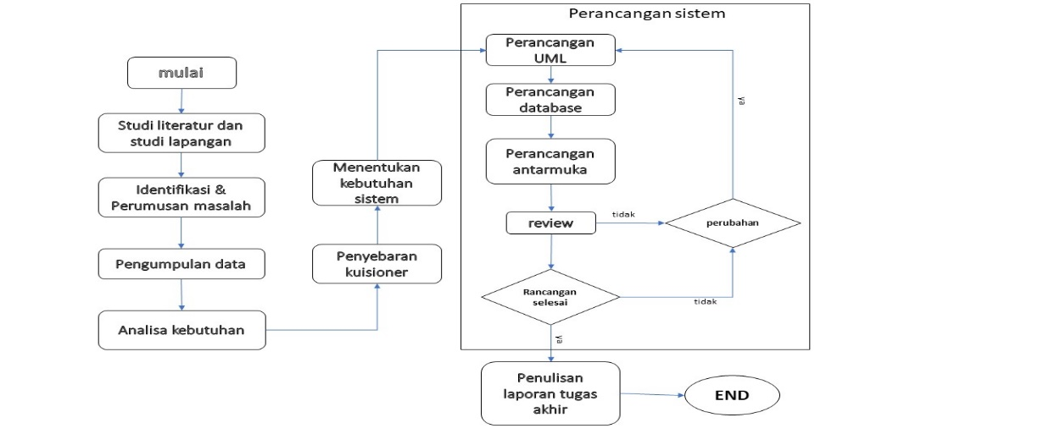
Gambar 1 diagram alir penelitian

Gambar 1 menunjukkan diagram alir penelitian pada penelitian yaitu :
- Studi literatur dan studi lapangan
Studi literatur adalah pencarian sumber-sumber tulisan yang pernah dibuat sebelumnnya yang berkaitan dengan penelitian
- Identifikasi dan Perumusan masalah
Pada tahapan ini permasalahan akan di identifikasi. Setelah melakukan identifikasi selanjutnya akan dijabarkan rumusan masalah dengan pertanyaan penelitian apa saja yang perlu dijawab atau dicarikan jalan pemecahan masalahnya
- Pengumpulan data
Mengumpulkan data-data yang diperlukan dalam penelitian dan membangun aplikasi. Pengumpulan data dan informasi tersebut diperoleh dari observasi, wawancara, ataupun dari media informasi lainnya, seperti buku, jurnal, maupun internet
- Analisa kebutuhan
Analisa kebutuhan membahas tentang kebutuhan sistem secara fungsionalitas seperti kebutuhan user pada sistem
- Penyebaran kuisioner
Setelah sistem di analisa langkah selanjutnya memenuhi kebutuhan user. Pada langkah ini peneliti melakukan angket dengan beberapa pertanyaan yang mengacu terhadap analisa tentang kebutuhan user
- Menentukan kebutuhan sistem
Pada tahap ini akan dilakukan analisa tentang kebutuhan sistem yang akan dirancang.
- Perancangan Sistem
Setelah mendapatkan semua data yang dibutuhkan langkah selanjut adalah pernacangan sistem. Dalam penelitian ini penulis akan menjelaskan tentang perancangan UML (use case diagram, activity diagram, class diagram, sequence diagram), perancangan database dan perancangan antarmuka sistem yang akan dirancang
- Pembuatan Laporan Tugas Akhir
Langkah terakhir dari penelitian ini adalah membuat laporan tugas akhir setelah mendapatkan kesimpulan. Laporan ini berisi hal-hal yang dikerjakan selama penelitian dan hasil yang didapatkan pada saat melakukan penelitian ini.

HASIL DAN PEMBAHASAN

Data Penelitian
Pada penelitian ini penulis mencari sumber penelitian dengan melakukan metode Penyebaran kuisioner terhadap karyawan dan pimpinan. Dalam penelitian ini metode kuisioner digunakan untuk mencari data yang berhubungan langsung dengan keadaan subyek untuk mendapatkan kebutuhan sistem yang diperlukan. Hasil kuisioner penelitian terdapat pada lampiran. Dalam penelitian ini, penulis juga menggunakan metode observasi lapangan dan menemukan bahwa terdapat data-data mendasar yang dijadikan landasan. Berikut adalah data yang ditemukan dari hasil observasi sistem reporting karyawan ini diantara :
- Profil karyawan
Profil karyawan terdiri dari NIK, nama, alamat, jenis kelamin dan email
Divisi karyawan terdiri dari CoreIR, data service, MPLS, RFM, BSS, NMS Power, dsb
- Jadwal karyawan
- Jenis report
Jenis report disini berupa alarm-alarm dalam monitoring di ruangan NOC diantaranya berupa alarm Hightemperature, fan Fault, MSC Unmonitor, MGW down, dsb
- Data FOP (pekerja lapangan)
Data FOP berisi tentang data pekerja lapangan dengan wilayah kerja terdiri dari nama, posisi, nomor telepon dan region
- Data Perangkat
Merupakan data perangkat yang digunakan berdasarkan kebutuhan masing-masing divisi. Diantaranya Core membutuhkan perangkat MSC, MGW, CMU dsb
- Data Service Level Agreement
Tabel 1 Service Level Agreement
Deskripsi Severity | Prioritas | Service Level Agreement
Deskripsi Severity | Prioritas | Response | Fault Handling
Catastrope | Emergency | 5 menit | 1 jam
Critical | P1 | 10 menit | 3 jam
Major | P2 | 15 menit | 6 jam
Minor | P3 | 20 menit | 12 jam
Warning | P4 | 25 menit | 24 jam
- Daftar Istilah
Tabel 2 Daftar Istilah
No. | Istilah | Deskripsi
1. | NIK | Nomor Induk Karyawan, penomoran urut karyawan dengan standar penomoran menggunakan kaidah perusahaan
2. | MPLS | Multi Protocol Label Switching. Merupakan teknik dalam melakukan routing pada jaringan telekomunikasi  MPLS disini adalah sebuah nama divisi teknis khusus untuk menangani bagian MPLS tersebut.
3. | RFM | Radio Frequency Monitoring, merupakan teknologi kominikasi yang terdiri atas dua komponen yaitu kemampuan untuk mendeteksi keberadaan atau ketidak beradaan komponen lain  RFM disini adalah nama sebuah divisi teknis khusus untuk menangani bagian RFM tersebut
4. | BSS | Business Support, Bagian yang mendukung kerja teknis
5. | NOC | Network Operation Center, bagian yang mengelola pusat operasi jaringan
6. | CoreIR | Core interconnection roaming, bagian yang mengelola interconnection roaming
7. | High Temperature | Salah satu jenis alarm yang yang muncul pada monitor
8. | Fan Fault | Salah satu jenis alarm yang yang muncul pada monitor
10. | MSC Unmonitor | Salah satu jenis alarm yang yang muncul pada monitor

Kebutuhan Fungsionalitas
Dari uraian prosedur yang disebutkan diatas, maka kebutuhan fungsional dari sistem adalah sebagai berikut:
  - Kebutuhan fungsional master
Tabel 3 Kebutuhan fungsional master
Kebutuhan | Solusi
Mengelola Data Perangkat | Menyediakan form entry perangkat  Menyediakan tabel perangkat
Mengelola Data User | Menyediakan form registrasi user untuk mengelola data staff  Menyediakan form login user  Menyediakan tabel user
Mengelola Data Alarm | Menyediakan form entry data alarm  Menyediakan tabel alarm
Mengelola Data Staff (CoreIR, OP, Admin sistem dan Manager) | Menyediakan form entry data staff  Menyediakan tabel staff
Mengelola Jadwal Kerja | Menyediakan satu form entry jadwal kerja  Menyediakan tabel jadwal kerja

  - Kebutuhan fungsional transaksi
Tabel 4 Kebutuhan fungsional transaksi
Kebutuhan | Solusi
Dispatch Alarm | Menyediakan satu form untuk melayani fungsi dispatch alarm  Menyediakan satu tabel untuk menyimpan transaksi dispatch  Menyediakan koneksi ke tabel user, alarm dan tabel perangkat untuk mengenali perangkat yang rusak, siapa pelaksana dan pengirim request
Mencatat data trouble shooting alarm | Menyediakan koneksi ke tabel alarm dan perangkat  Menyediakan form entry trouble shooting  Menyediakan tabel untuk merekam data rekap data trouble shooting
Lihat Jadwal Kerja | Menyediakan satu form untuk melihat jadwal kerja  Menyediakan akses ke tabel jadwal kerja
Update status dispatch alarm | Menyediakan koneksi ke tabel dispatch  Menyediakan form update status dispatch alarm
Request pergantian board | Menyediakan koneksi ke tabel perangkat dan User  Menyediakan koneksi ke tabel Dispatch Alarm  Menyediakan form request pergantian board  Menyediakan tabel untuk menyimpan pergantian request board
Buat Agenda Pergantian Board | Menyediakan koneksi ke tabel data request board  Menyediakan form buat agenda pergantian board  Menyediakan tabel untuk menyimpan pergantian board
Mencatat detil pergantian board | Menyediakan form untuk mencatat detil pergantian board  Menyediakan tabel untuk menyimpan catatan detil pergantian board

  - Kebutuhan fungsional reporting
Tabel 5 Kebutuhan fungsional reporting
Kebutuhan | Solusi
Mencetak laporan dispatch | Menyediakan form untuk memilih periode laporan dispatch
Mencetak laporan pergantian board | Menyediakan form untuk memilih periode laporan pergantian board
Mencetak laporan pencapaian SLA individu | Menyediakan form untuk memilih periode laporan pergantian board
Mencetak Summary pencapaian SLA divisi | Menyediakan form untuk memilih periode
Mencetak summary request pergantian board | Menyediakan form untuk memilih periode
Mencetak summary alarm | Menyediakan form untuk memilih periode

Perancangan Sistem
- Usecase Diagram
Use case diagram merupakan fungsionalitas yang disediakan sistem sebagai unit-unit yang saling bertukar pesan antar unit atau actor[8]. Dibawah ini akan digambarkan use case diagram sistem yang akan dirancang :

Gambar 2 usecase diagram sistem
Dalam perancangan sistem reporting kerja karyawan ini ada 4 aktor yang terlibat dalam proses pencapaian sistem yang berjalan yaitu Admin, Karyawan, other divisi (BSS,MPLS) dan Manager. Admin sebagai pengelola data untuk kebutuhan berlangsungnya proses reporting antara karyawan terhadap pimpinan nantinya akan mengelola data user, data FOP, data perangkat dan jadwal karyawan. Data-data oleh admin ini nantinya akan dimanfaatkan oleh karyawan dalam proses berjalannya laporan pekerjaan. Data FOP dibutuhkan karyawan sebagai data untuk keperluan komunikasi dengan FOP terkait wilayah kerja. Data perangkat dimanfaatkan oleh karyawan sebagai petunjuk untuk mengetahui jenis perangkat dan letak secara geografis perangkat yang digunakan di berbagai wilayah operasional. Summary report terbentuk atas hasil proses pengolahan data-data tersebut. Manager sebagai penerima laporan melakukan validasi. Dalam hal ini Manager sebagai pimpinan hanya memantau pekerjaan lewat sistem reporting dengan mencetak atau bisa langsung melalui website.

- Activity Diagram
Deskripsi :
User masuk ke form login memasukkan username dan password sistem mengecek username dan password jika tidak sesuai muncul tampilan username dan password tidak sesuai dan jika username dan password benar maka akan langsung masuk ke sistem reporting
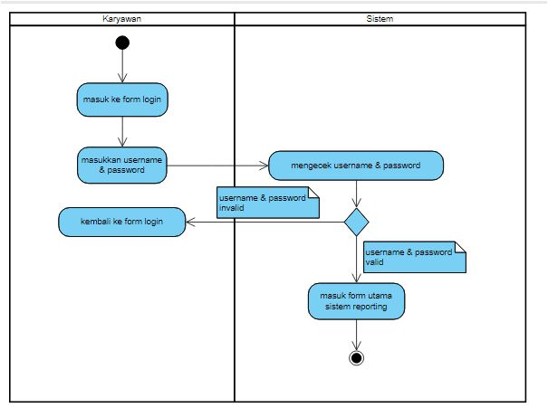
Gambar 3 activity diagram login karyawan
Deskripsi :
Karyawan masuk ke form sistem reporting kemudian memilih form edit summary report lalu klik tombol tambah untuk menambah report pekerjaan, klik tombol edit jika ingin edit summary report, klik tombol export jika ingin cetak laporan

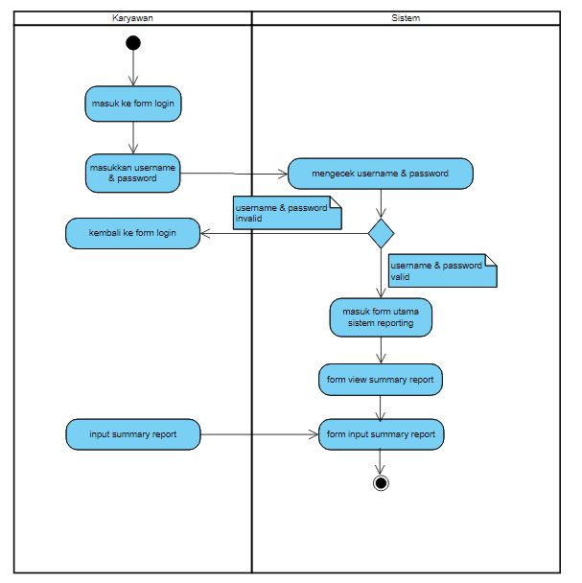
Gambar 4 activity diagram summary report
- Sequence Diagram
Nama sequence : Sequence diagram summary report
Deskripsi :
Karyawan masuk ke form sistem reporting kemudian memilih view summary report lalu masuk ke form edit summary report
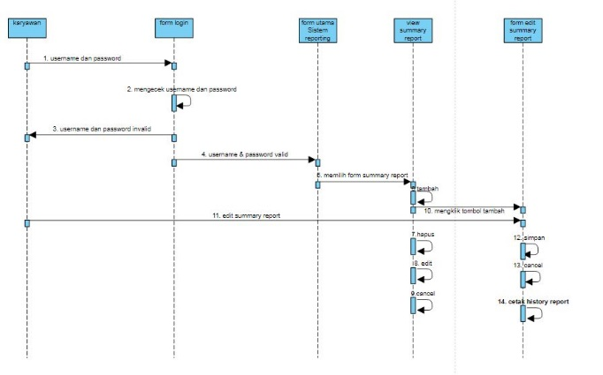
Gambar 5 sequence diagram summary report
Nama diagram : sequence diagram lihat data perangkat
Deskripsi :
Admin masuk ke sistem dengan mamasukkan username dan password, memilih view form data perangkat kemudian mengklik form edit data perangkat
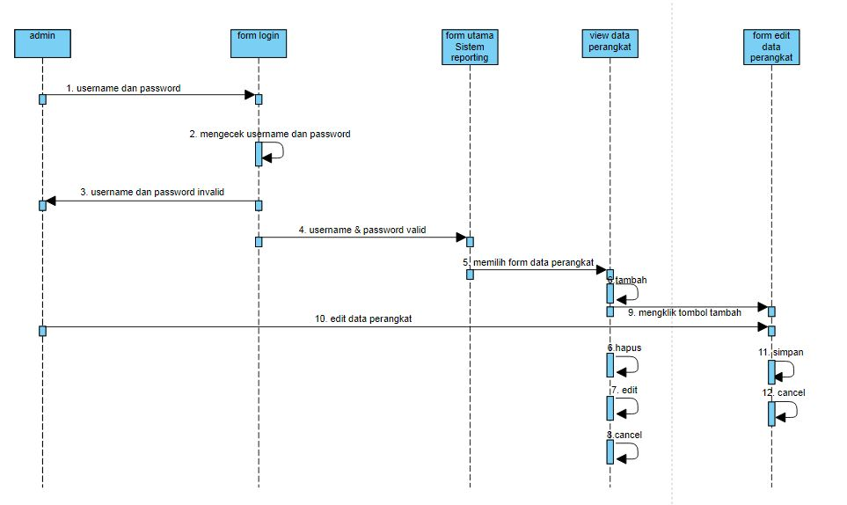
Gambar 6 sequence diagram data perangkat
- Class Diagram

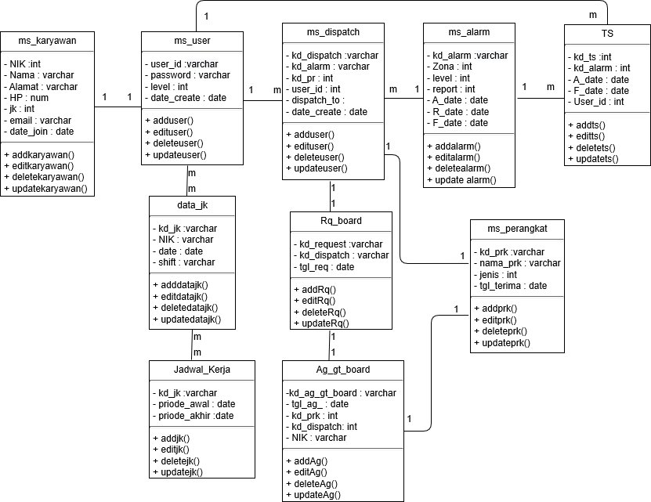
Gambar 7 class diagram perancangan sistem reporting
Class diagram merupakan model statis yang menggambarkan struktur dari suatu sistem dengan menunjukkan sistem kelas, atribut, operasi (atau metode) dan hubungan antara objek-objek. Berikut penjelasan untuk class diagram pada gambar 7 :
Tabel divisi memiliki ber-agregasi dengan tabel user. Tabel divisi berdiri sendiri tetapi tidak dapat bekerja sempurna tanpa ada user/karyawan. tabel report tidak dapat berdiri sendiri jika tidak ada tabel jenis report dan detail report. 1 report dapat mencakup banyak jenis report. User akan membutuhkan tabel wilayah untuk operasional kerja. Tabel laporan tidak dapat berdiri sendiri jika tidak ada tabel master report.

Perancangan Antarmuka
Perancangan ini merupakan desain utama sebagai user interface yang akan digunakan oleh sistem yang akan dirancang. Nantinya akan ada 14 antarmuka, berikut penjelasannya :
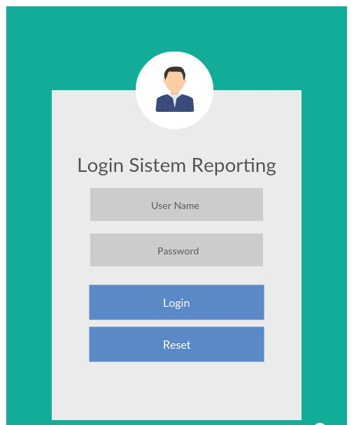
Gambar 8 perancangan tampilan login sistem reporting
Pada tampilan ini admin, karyawan dan pimpinan harus melakukan login terlebih dahulu untuk dapat masuk ke sistem reporting dengan memasukkan username dan password yang sesuai dengan sistem jika username dan password tidak sesuai maka tidak dapat masuk ke sistem reporting dan akan kembali ke form login untuk memasukkan kembali username dan password dengan benar.
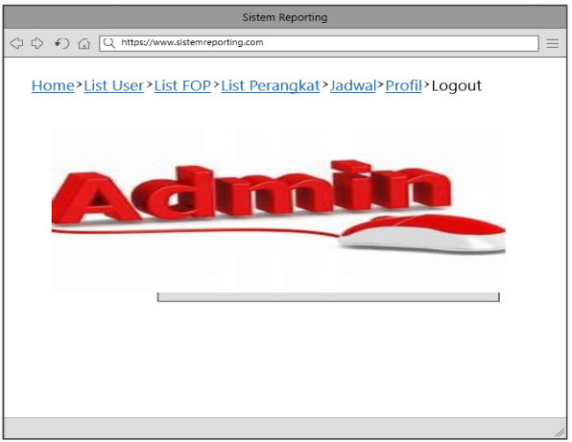
Gambar 9 perancangan tampilan home admin
Tampilan Home ini merupakan halaman awal saat admin sudah berhasil login dengan memasukkan username dan password yang benar.

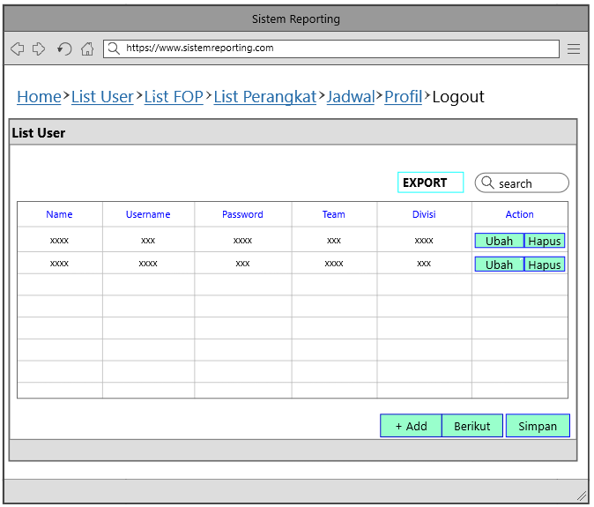
Gambar 10 perancangan tampilan list user
Tampilan list user ini merupakan data user pengguna sistem reporting. Pada list user ini admin bisa menambahkan data, edit data dan hapus data user yang tedaftar sebagai pengguna sistem reporting karyawan berbasis web yang akan dirancang.

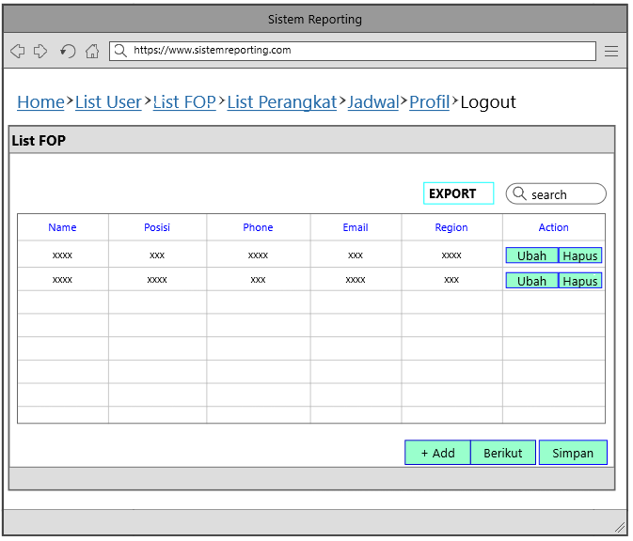
Gambar 11 perancangan tampilan list FOP
Tampilan list FOP ini merupakan data pekerja lapangan. Pada tampilan ini admin dapat melakukan penambahan data FOP, edit, hapus dan Update data FOP.

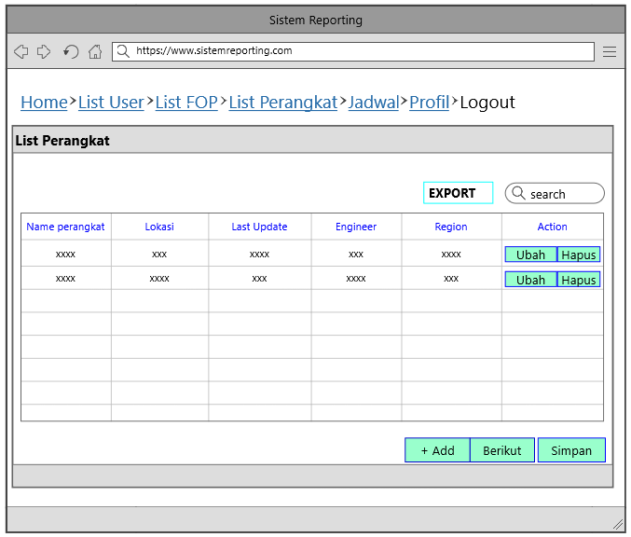
Gambar 12 perancangan tampilan list perangkat
Tampilan ini merupakan data perangkat yang digunakan diberbagai sistem di bagian Network Operation Center. Pada tampilan ini admin bisa menambahkan data perangkat, edit data perangkat dan hapus data perangkat.

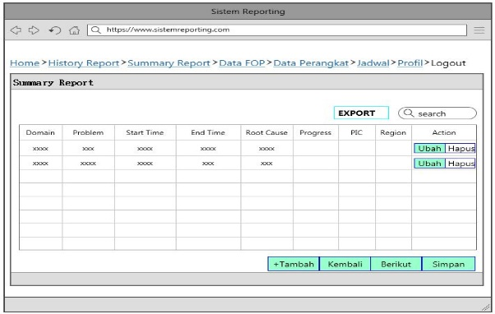
Gambar 13 perancangan tampilan summary report
Tampilan ini merupakan halaman input data report karyawan selama bekerja dalam satu hari. Karyawan di akhir shift diwajibkan memasukkan data sesuai kebutuhan sistem.
Tampilan antarmuka yang di muncul merupakan fungsi fungsional utama, sedangkan fungsi-fungsi yang lain dari 14 antarmuka tidak dimunculkan tetapi dari ke 6 tampilan antarmuka yang di muncul sudah memnuhi kebutuhan data maupun kebutuhan fungsional yang di sesuaikan berdasarkan analisa akan kebutuhan sistem. Perancangan antarmuka ini diharapkan dapat mencapai tujuan sistem yang dirancang.

KESIMPULAN DAN SARAN

Kesimpulan
Dari penelitian yang telah dilakukan diperoleh kesimpulan :
- Sistem yang dirancang adalah sistem berbasis Web yang bisa dilakukan bersamaan dalam penggunaannya, dengan adanya sistem ini tidak perlu mengeluarkan banyak waktu dan tenaga seperti sebelumnya dalam pengelolaan report yang akan semakin bertambah jumlah datanya
- Dengan adanya sistem reporting kerja karyawan berbasis web akan memudahkan karyawan dalam pencatatan laporan kegiatan kerja sehari-hari karena sistem yang dirancang menyediakan form-form untuk input data sesuai kebutuhan user. Sistem juga bermanfaat untuk mengarsipkan data-data pekerjaan yang sebelumnnya rentan hilang atau terhapus karena pengiriman melalui email
- Karyawan yang sebelumnya melakukan pengiriman report melalui email sering terjadi hilangnya catatan laporan. Dengan dirancangnya sistem repoting kerja, karyawan akan lebih terbantu dalam hal pancatatan dan pengarsipan laporan
- Sistem yang terkomputerisasi memudahkan pimpinan dalam pencarian laporan kerja karyawan melalui kolom pencarian sehingga lebih hemat waktu.
Saran
Setelah dilakukan penelitian ini, disarankan :
- Sistem yang dirancang masih banyak kekurangan karena penulis hanya mengambil satu dari banyak divisi di perusahaan. Kedepan disarankan merancang untuk seluruh divisi diruangan NOC
- Perancangan sistem reporting kerja karyawan bisa juga dirancang berbasis android untuk memudahkan akses laporan pekerjaan
- Penelitian yang dilakukan hanya pada tahap merancang, kedepan penulis atau pihak lain dapat meneruskan ketahap pembuatan aplikasi.

REFERENSI

[1] S. Dewi, L. M. Jannah, and Y. Jumaryadi, “Analisis Dan Perancangan Sistem Informasi Manajemen Aset Tetap Pada PT. Metis Teknologi Corporindo,” J. Sist. Informasi, Teknol. Inform. dan Komput., vol. 9, no. September 2018, pp. 81–91, 2018.
[2] M. T. A. Aziz and N. K. Wardhani, “Sistem Informasi Manajemen Sumber Daya Manusia Berbasis Web (Studi Kasus: Pt. Klik Teknologi Indonesia),” J. Techno Nusa Mandiri, vol. 15, no. 2, p. 145, 2019.
[3] N. H. Kusumo, “Sistem Informasi Pengolahan Data Nilai Siswa Berbasis Web Pada Sekolah Menengah Atas (Sma) Muhammadiyah Pacitan,” Indones. J. Netw. Secur., vol. 2, no. 2, pp. 2302–5700, 2011.
[4] Ponidi and S. Fitrajaya, “Perancangan Sistem Informasi Pendataan Penduduk Berbasis Web Menggunakan Metode Waterfall Pada Kecamatan Gadingrejo,” J. TAM (Technology Accept. Model., vol. 4, pp. 68–74, 2015.
[5] H. Hotimah et al., “A-329 A-330,” vol. 8, pp. 329–334, 2016.
[6] P. Studi, S. Informasi, and F. I. Komputer, “Sistem Informasi Administrasi Pengelolaan Piutang Pada Derra Convection Jepara,” J. JOINS Udinus, no. x, pp. 1–14, 2017.
[7] D. Syifani and A. Dores, “Aplikasi Sistem Rekam Medis Di Puskesmas Kelurahan Gunung,” J. Sist. Informasi, Teknol. Inf. dan Komput., vol. 9, no. 1, pp. 22–31, 2018.
[8] Y. Sugiarti, Analisis dan Perancangan UML (Unified Modelling Language), Graha Ilmu. Yogyakarta, 2013.

LAMPIRAN
Gambar 1 diagram alir penelitian 3
Gambar 2 usecase diagram sistem 7
Gambar 3 activity diagram login karyawan 8
Gambar 4 activity diagram summary report 8
Gambar 5 sequence diagram summary report 9
Gambar 6 sequence diagram data perangkat 9
Gambar 7 class diagram perancangan sistem reporting 10
Gambar 8 perancangan tampilan login sistem reporting 10
Gambar 9 perancangan tampilan home admin 11
Gambar 10 perancangan tampilan list user 11
Gambar 11 perancangan tampilan list FOP 11
Gambar 12 perancangan tampilan list perangkat 12
Gambar 13 perancangan tampilan summary report 12

